科目：高三數學 單元：第1章 特殊數學應用專題．L1 比例與分配 類型：課堂講義
姓名：＿＿＿＿＿＿ 班別：＿＿＿＿＿＿ 學號：＿＿＿＿＿＿ 日期：＿＿＿＿＿＿
一、這一課要做到的事
公職試的應用題，多數不是卡在計算，而是卡在「讀完題目之後，不知道要把哪一個數字跟哪一個數字放在一起」。這一課的做法是把文字先畫成長度：題目裡最小的那一份畫成一格，其餘的量都用同樣大小的格去堆。格數排好了，算式自己就會浮出來。
條形圖有三種畫法，依題目的情境挑一種，不要混用：
1. 部分—整體：一個整體被拆成幾份（例：全班分成男生與女生）。
2. 比較：兩個量並排，長度差就是「相差」（例：原子筆比鉛筆少幾支）。
3. 前後變化：同一個量在事情發生前、發生後各畫一條（例：打折前與打折後的價格）。
二、關鍵字對譯表
讀題時先在題目上做記號：一般關鍵字劃單底線，陷阱詞劃雙底線，再開始畫圖。
題目說… | 就寫成…
甲和乙共有 63 支 | 甲的格數加乙的格數，總和等於 63
甲是乙的 $\frac{3}{4}$ | 乙畫 4 格，甲畫 3 格
甲與乙的比是 3：4 | 甲畫 3 格，乙畫 4 格
甲佔全部的 20% | 全部畫 5 格，甲取其中 1 格
平均每人…… | 總量 ÷ 份數
相差／多多少／少多少 | 長的格數 − 短的格數
⚠ 陷阱詞（要想一下，不能直接照字面翻）
甲比乙多 3 倍 | 甲是乙的 4 倍（乙 1 格，甲 4 格）；「甲是乙的 3 倍」才是甲 3 格
錄取率 25% | 分母是報考人數（全體），不是錄取人數
先打 9 折，再打 85 折 | 定價 $×0.9×0.85=$ 定價 $×0.765$，不是打 (9＋8.5) 折
依定價減價 20% | 售價 ＝ 定價 $×0.8$，不是定價 $×0.2$
不超過 ／ 至少 | $≤$ ／ $≥$，答案是一個範圍，不是單一個數

三、範例：把一題完整走一次
【範例】文具店某日賣出原子筆與鉛筆共 63 支。已知原子筆的支數是鉛筆的 $\frac{3}{4}$。問原子筆比鉛筆少賣了多少支？

第 1 步 畫圖。鉛筆是被比較的對象，畫 4 格；原子筆是鉛筆的 $\frac{3}{4}$，畫 3 格。兩者合起來共 7 格，對應題目的 63 支。
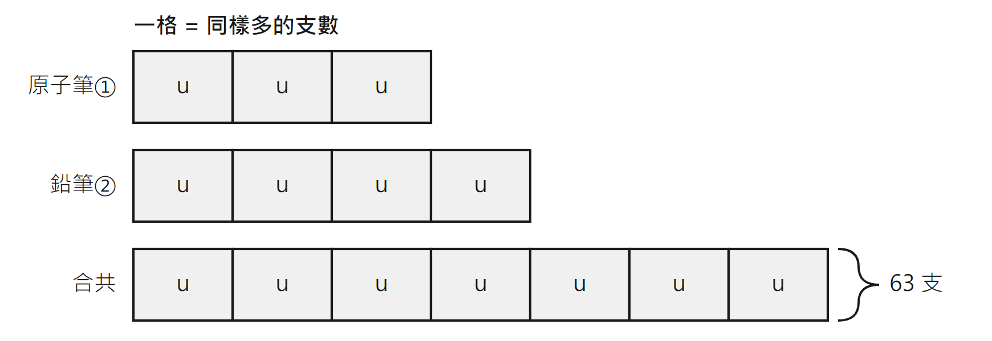
範例的條形圖：每一格代表同樣多的支數
第 2 步 把上面的圖填進三欄表，一欄一件事，不要跳欄。
① 語意擷取  （圈已知、劃所求） | ② 關係式建構 | ③ 運算與檢核
圈出「共 63 支」。  圈出「原子筆是鉛筆的 $\frac{3}{4}$」。  劃出所求：「少賣了多少支」。 | 設 1 格 ＝ $u$ 支。  原子筆① ＝ 3 格，鉛筆② ＝ 4 格。 | （先不動手算，等關係式列完。）
「共」就是兩者相加。 | $3u+4u=63$ | $7u=63$  $u=9$
「少賣多少」就是格數差。 | $4u−3u=1u$ | $1×9=9$（支）
回頭對照題意檢核。 | 原子筆 $3×9=27$ 支  鉛筆 $4×9=36$ 支 | $27+36=63$，與題目相符。  $\frac{27}{36}$ 約簡得 $\frac{3}{4}$，與題目相符。  答：原子筆比鉛筆少賣 9 支。

※ 圖畫好之後，先數「一共有多少格」，再算「一格等於多少」——這一步做對了，後面全部都只是乘法。
四、自己動手時的四個動作
動作 1 讀題，把「共」「比」「是……的幾倍」「相差」圈起來，關鍵字劃單底線、陷阱詞劃雙底線。
動作 2 決定哪一個量畫最少格，先畫它；其餘的量照倍數關係堆同樣大小的格。
動作 3 數出總格數，用總量 ÷ 總格數，求出一格等於多少。
動作 4 看清楚問題問的是哪一段，乘回去，寫上單位。
五、接下來
請拿出《第1章 L1 比例與分配 課堂練習》，依照上面四個動作完成練習A、練習B、練習C。練習A 的條形圖已經畫好一半，只要填數字；練習B 只給空白條框，要自己分段；練習C 只有文字，圖由自己畫。
教師實施說明（本頁供教師參考，列印給學生時可不印）
本份採用的主設計 | D1 條形模型（Bar Model）
輔助設計 | D8 關鍵字對譯表、D4 三欄式引導工作紙
選用理由 | 本課題源自題庫 A1 應用題文字題中的比例／分配類（約 35 題），屬 teaching-designs.md 的 S1 文字應用題結構：核心瓶頸是「語義解碼 → 數量關係」的轉換失敗，而非計算能力不足。D1 把文字直接轉成看得見的長度關係，學生不必先掌握移項規則就能看出關係；D8 專門處理本類題目的語言陷阱（「比……多幾倍」「先打 9 折再打 85 折」「錄取率」）；D4 把讀題、列式、計算三種互相干擾的認知活動在版面上物理分離。
鷹架密度 | 抽離小班（Tier 2）
褪除路徑 | 條形圖：講義範例給完整圖 → 練習A 給半成品圖只填數字 → 練習B 只給空白條框自行分段 → 練習C 只給文字、圖自畫 → 第 2 課起只提示「請先畫圖」四個字 → 第 4 課完全不提示。｜關鍵字對譯表：本課講義內附並另發工具卡 → 第 2 課只留陷阱詞一欄 → 第 3 課只在課前發一次 → 第 4 課移除，改由學生自行在題目上做記號。｜三欄式：範例三欄全填 → 練習A 第①②欄填一半 → 練習B 三欄全空但欄位還在 → 練習C 欄位由學生自畫。
課堂實施流程 | F5 課前流程預告（今天四件事：對譯表 → 範例 → 練習A → 核對）、F1 師徒制對話四步（追問「這一格代表題目裡的什麼」，避免只會畫圖不會連回算式）
對應官方輔助措施代碼 | a3 提示題目重點、a5 放大字體、a6 增加行距、a7 調整計分標準（分步給分；第一步筆誤而後續推理正確者，後續不重複扣分）
本份文件性質 | 調整支援（Accommodation）——核心概念與年級標準不變，只調整呈現方式與鷹架密度，未刪減內容。
配套文件 | 《第1章 L1 比例與分配 課堂練習》（練習A／B／C ＋參考答案）、《第1章 L1 比例與分配 工具卡》（關鍵字對譯卡，學生剪下護貝放桌面）。

